“新春送福 情暖社区”

——梅陇九村居委会举办新春送福字活动

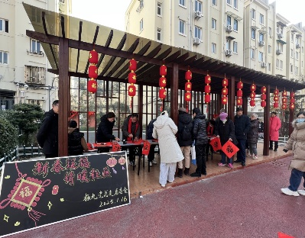说起春节的传统习俗，贴福字和春联是必不可少的。为迎接新春佳节的到来，营造欢乐喜庆、温馨和谐的节日气氛，梅陇九村居委会于1月16日下午开展了“新春送福 情暖社区”送福字活动。

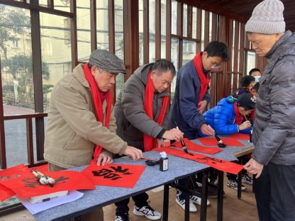活动前期，梅陇九村居委发出“写福字”招募令后，得到了社区“大小书法家”们的热烈反响，大家积极加入到志愿者的队伍中，传递梅九社区对广大辖区内居民的新春关怀和祝福。活动当日，墨香四溢，热闹非凡。现场“大小书法家”们挥毫泼墨，为居民们书写福字。他们笔走龙蛇，一个个苍劲有力、饱满圆润的福字跃然纸上，寄托着对新年的美好祝福……居民们纷纷围在桌旁，一边欣赏书法创作，一边挑选着自己心仪的福字，感受着传统文化的独特魅力。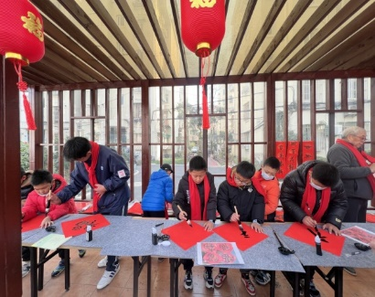活动中，居委干部还向居民介绍了春节贴福字的习俗和由来，让大家对传统文化有了更深入的了解。此次活动共书写福字300余幅，不仅为居民们送上了新春的祝福，也为社区增添了浓厚的文化氛围。

福字虽小，却真真切切把这份温情写进了居民的心里，暖在了居民的心窝，也写出了对美好生活的祝福和向往。下一步，梅九社区将持续开展群众喜闻乐见的文化活动，探索创新多元化的活动形式，丰富了居民的业余生活，增进了邻里之间的交流与互动。

梅陇九村党总支

梅陇九村居委会

2025年1月16日